オージオグラム清書Ｗｅｂサイト（Audiology Japan対応版）の簡易説明書

２００８．１１．２５
東大病院耳鼻咽喉科 伊藤 健

１．オージオグラム作成法
１）閾値選択メニューから各々の閾値を選択してください。測定していない項は「未測定」のままとして下さい。
２）スケールアウトの場合は、閾値選択メニューの隣のボックスにチェックを入れて下さい。
３）横軸・縦軸のテキスト（「周波数」・「聴力レベル」）を表示させたくない場合には、「軸テキスト非表示」ボックスにチェックを入れて下さい。
４）全ての入力が済みましたら、下のボタンを押してオージオグラムの画像ファイル（ＥＰＳファイル）をダウンロードして下さい。

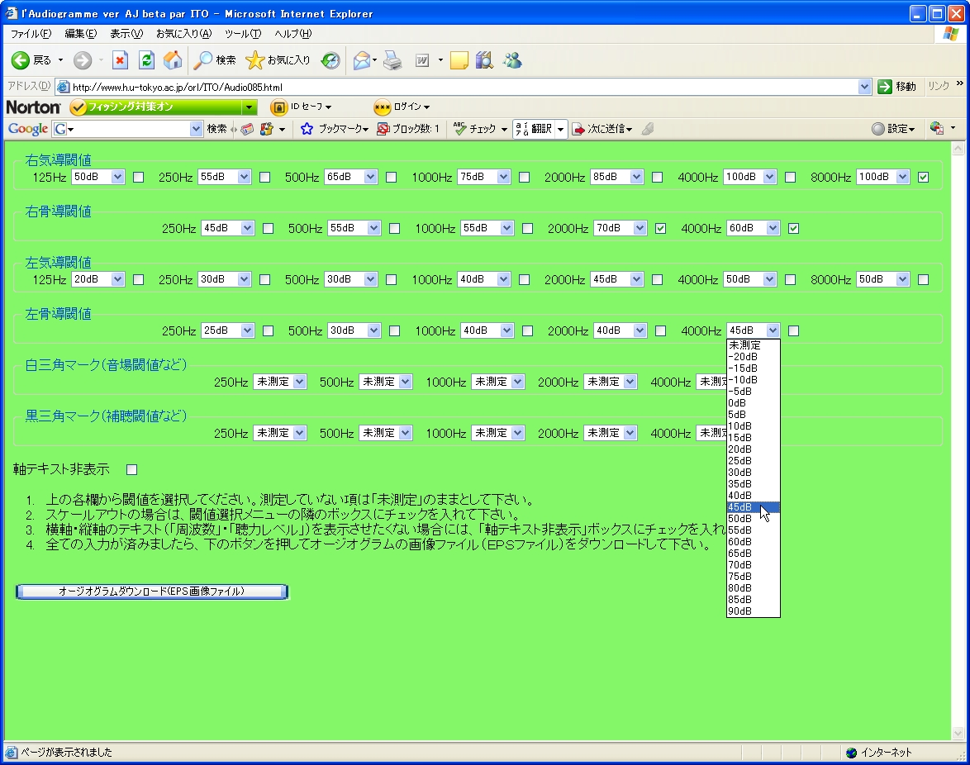
Ｗｅｂ操作画面
２．オージオグラム画像ファイル（ＥＰＳファイル）利用法（表示・プリント等）
出力されたＥＰＳファイルは拡大によって劣化しない特長を持ちます。プリントアウトや加工する場合は画像用ソフトウェアを用います。Adobe Illustrator, Adobe Photoshop (Photoshop Elementsも可)等にて閲覧・加工・印刷を行います。

１）Adobe Photoshop / Photoshop Elementsを使用する場合
Illustratorよりもこちらをお持ちの方の方が多いかと存じます。Photoshopはベクトル形式のファイルをそのまま扱うことはできないので、最初に読み込んだ際に「ラスタライズ」を行います（綺麗な画像を得るために解像度は300 pixel/inch以上を指定します）。次にメニューで「レイヤー」－＞「画像を統合」を選ぶと画像ファイルとなります。ベクトル形式ではなくなるので大きくするとギザギザが出ますが300 pixel/inch以上にしておけば目立ちません。これを他の画像形式（ＰＮＧファイル・ＪＰＥＧファイルなど）としてセーブします（メニューで「ファイル」－＞「別名で保存」）。すると通常の画像ファイルとしてプリント・修正等が可能となります。
２）Adobe Illustratorを使用する場合
最も適したソフトウェアです。ＥＰＳファイルをそのまま読み込んでプリント・加工・他の画像ファイルへの変換が可能です。
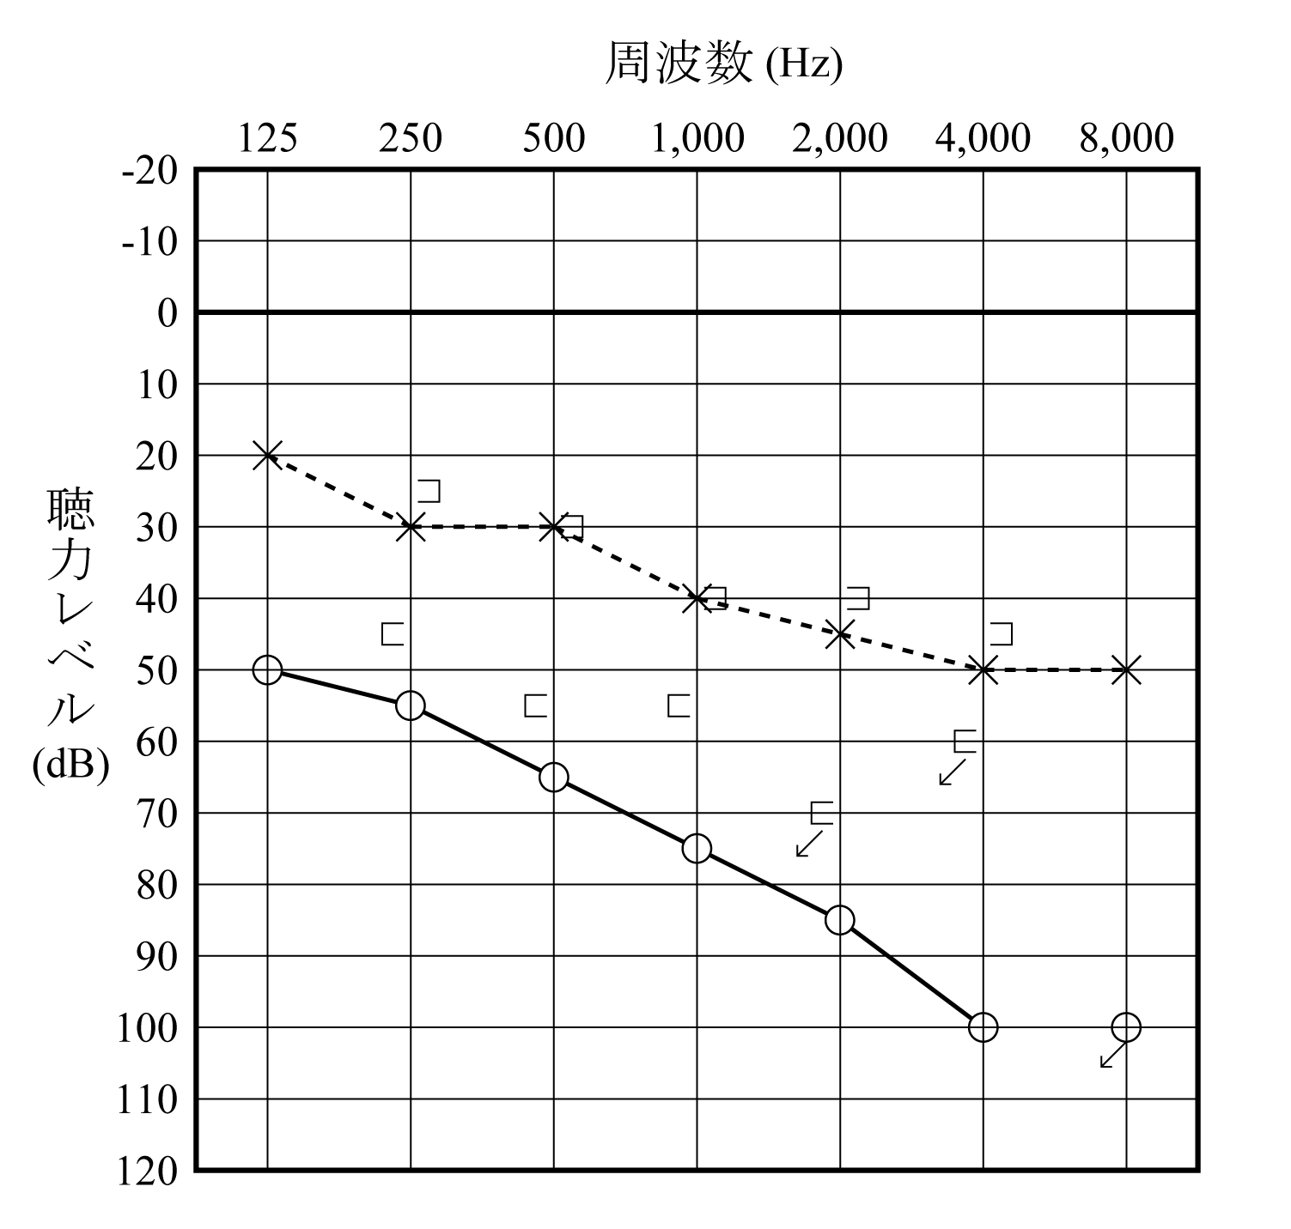
出力サンプル
３．御利用における注意
本ソフトウェアを利用した結果生じたいかなる損害に対しても、日本聴覚医学会・東京大学医学部附属病院ならびに制作者個人（伊藤 健）は一切の責任を負いません。このことを確認の上、本ホームページを御利用になって下さい。

